中标结果公告
一、项目编号：510121202100022
二、项目名称：金堂县人民法院2021年安检设备政府采购项目
三、中标（成交）信息
供应商名称：成都市先正科技有限公司
供应商地址：成都市金牛区新村河边街10号4楼3号
中标金额（折扣）：86.68%
四、主要标的信息
货物类
名称：X光机等。
品牌：广东安盾等。
规格型号：AD-5030等。
数量：一批，实际以采购人需求为准
单价（折扣）：86.68%
五、评审专家（单一来源采购人员）名单：黄勤、毛启刚、陈欣、周世柱、王倩
六、代理服务收费标准及金额：根据《国家发展改革委关于进一步放开建设项目专业服务价格的通知》（发改价格〔2015〕299号文）规定按采购预算的1.5%向中标人收取招标代理服务费8490元。
七、公告期限
自本公告发布之日起1个工作日。
八、其他补充事宜
1、本项目共计1包，采购预算：56.6万元，最高限价：56.6万元。2、采购计划编号：510121-2021-[2021]63号。3、本项目已做需求论证。4、监督部门及联系方式：金堂县财政局 028-84151055，地址：金堂县赵镇迎宾大道一段388号。5、供应商信用融资：根据《四川省财政厅关于推进四川省政府采购供应商信用融资工作的通知》（川财采[2018]123号）文件要求，为助力解决政府采购中标、成交供应商资金不足、融资难、融资贵的困难，促进供应商依法诚信参加政府采购活动，有融资需求的供应商可根据四川政府采购网公示的银行及其“政采贷”产品，自行选择符合自身情况的“政采贷”银行及其产品，凭中标（成交）通知书向银行提出贷款意向申请，并按照相关规定要求和贷款流程申请信用融资贷款。相关政策规定内容请在“四川政府采购网”查询。6、本项目中标金额（折扣）：86.68%。7、评审专家：黄勤SC0100360、毛启刚 SC0115818 、陈欣SC0118096、周世柱SC0101021。
九、凡对本次公告内容提出询问，请按以下方式联系。

1.采购人信息
名 称： 金堂县人民法院
地 址： 四川省金堂县赵镇十里大道一段727号
联系方式： 黄老师；028-84922263

2.采购代理机构信息
名 称： 四川采易通招标代理有限公司
地 址： 中国（四川）自由贸易试验区成都高新区天府二街166号雄川金融中心1栋09层05号
联系方式： 王老师； 028-62093108

3.项目联系方式
项目联系人：王老师
电 话： 028-62093108
十、附件
1.采购文件（已公告的可不重复公告）
2.被推荐供应商名单和推荐理由（适用于邀请招标、竞争性谈判、询价、竞争性磋商采用书面推荐方式产生符合资格条件的潜在供应商的）
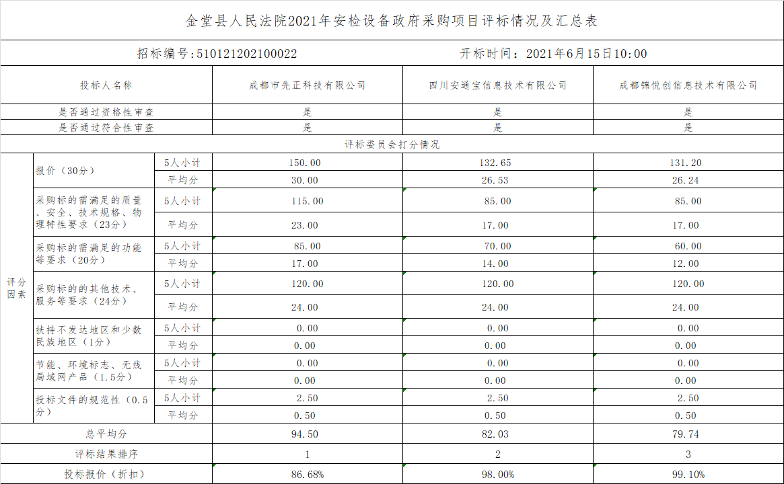
3.中标、成交供应商为中小企业的，应公告其《中小企业声明函》
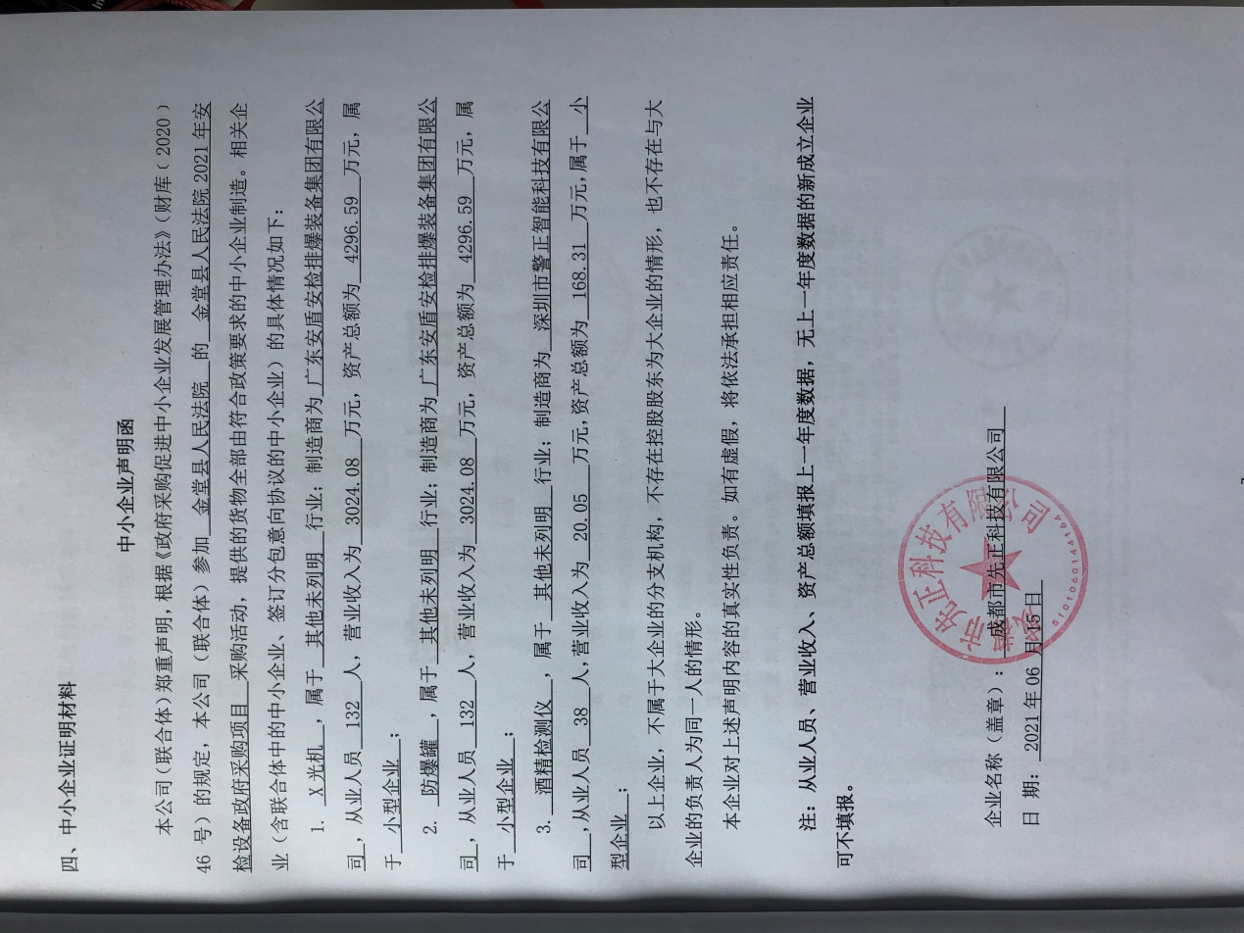
4.中标、成交供应商为残疾人福利性单位的，应公告其《残疾人福利性单位声明函》
5.中标、成交供应商为注册地在国家级贫困县域内物业公司的，应公告注册所在县扶贫部门出具的聘用建档立卡贫困人员具体数量的证明。

